В подготовительной группе «Золотая рыбка» в декабре 2018 года прошел познавательно-исследовательский проект «Мир динозавров».

Участниками проекта были дети подготовительной группы, родители, воспитатели.

Работа в группе была посвящена изучению жизни динозавров.

Выбор темы вызван огромным интересом детей к динозаврам.

Цель проекта:

Изучение жизни динозавров на земле

Задачи проекта:

1. Поддерживать интерес к истории возникновения жизни на земле.

2. Формировать познавательные умения: наблюдать, сравнивать, делать выводы.

3. Развивать художественно – творческое воображение, логическое мышление.

4.Расширять словарный запас.

Создавая музей «Мир динозавров» было сделано вместе с детьми и родителями:

1. Изготовление книги рисунков - «Эпоха динозавров»

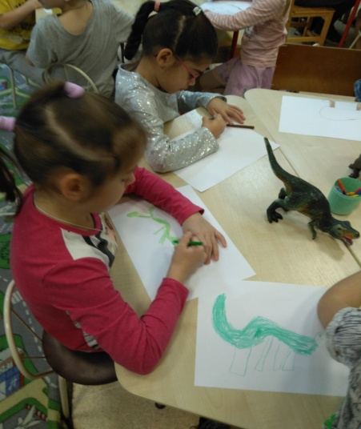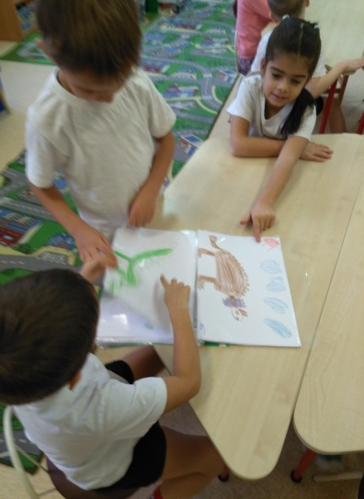

1. Семьей Шершаковых сделана пещера и очаг эпохи динозавров.

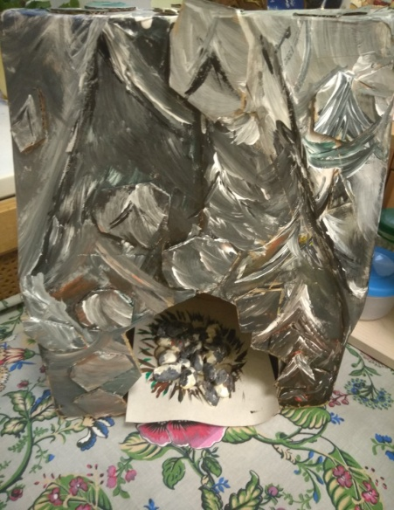

3.Ребята, после просмотра презентации о жителях каменного века, слепили из пластилина первобытных людей.

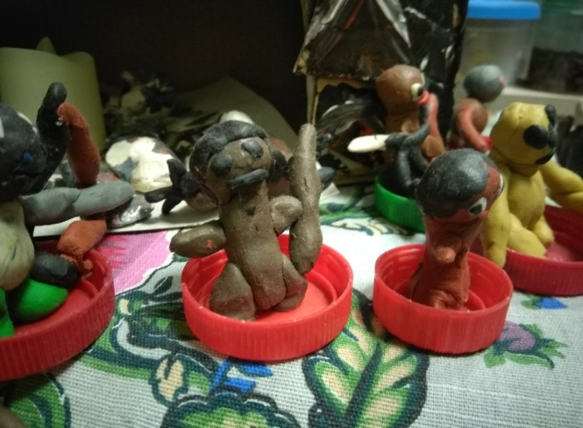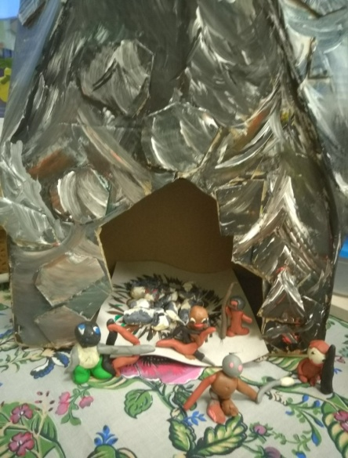

5. В группу дети принесли различные энциклопедии о жизни динозавров, которые с интересом изучали.

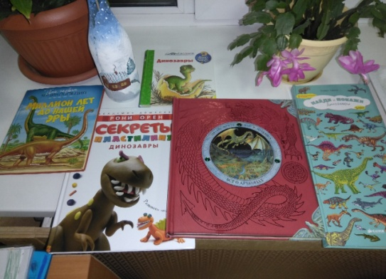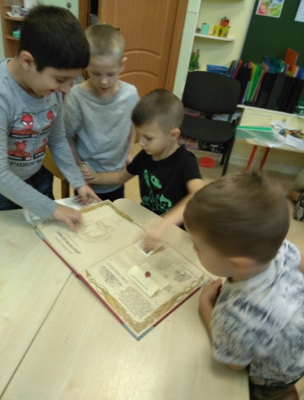

6. Была создана выставка динозавров разной эпохи.

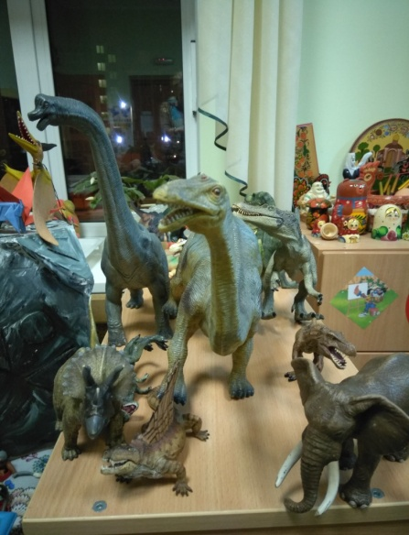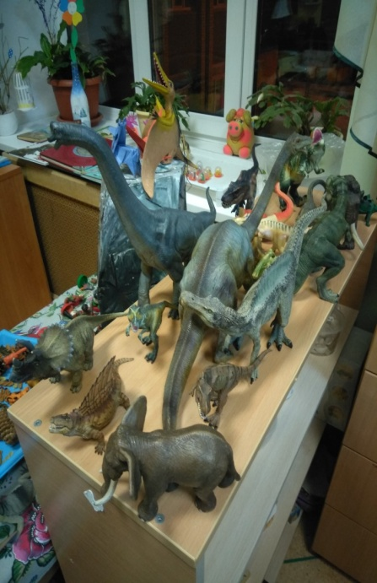

7. Дети, следуя инструкции в книге, по - детально лепили динозавров.

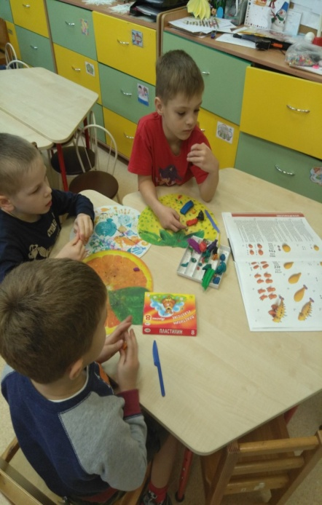

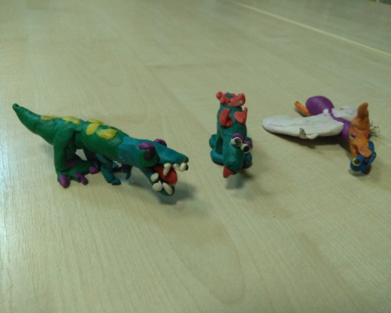

8.Семья Самхарадзе, выполнив работу в стиле оригами ,принесли ее в наш мини-музей.

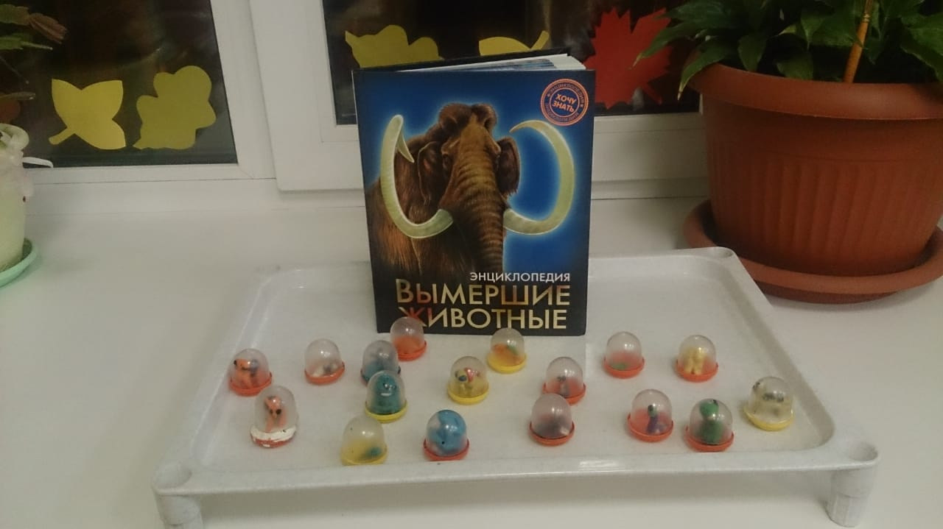9.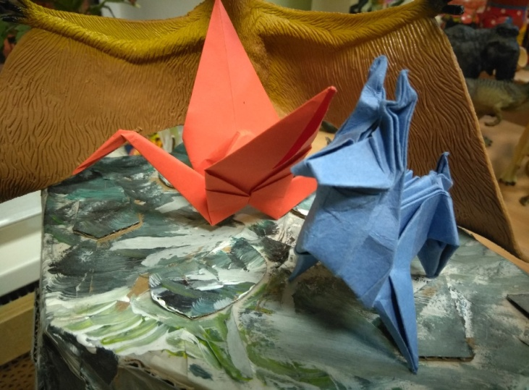Так же детям было предложено сделать мини фигурки вымерших животных.

Итогом проекта стало создание книги-самоделки «Век динозавров».

